INWESTOR: Gmina Ślemień
ul. J. Krakowska 48
34-323 Ślemień

ZADANIE: REMONT UMOCNIEŃ BRZEGU PRZY MOŚCIE W CIĄGU UL. MODRZEWIOWEJ W ŚLEMIENIU W KM 0+063

SZCZEGÓLOWE SPECYFIKACJE TECHNICZNE

D - 07.05.01

BARIERY OCHRONNE STALOWE

SPIS TREŚCI
1. WSTĘP
2. MATERIAŁY
3. SPRZĘT
4. TRANSPORT
5. WYKONANIE ROBÓT
6. KONTROLA JAKOŚCI ROBÓT
7. OBMIAR ROBÓT
8. ODBIÓR ROBÓT
9. PODSTAWA PŁATNOŚCI
10. PRZEPISY ZWIĄZANE
11. ZAŁĄCZNIKI

NAJWAŻNIEJSZE OZNACZENIA I SKRÓTY
OST | - ogólna specyfikacja techniczna
SST | - szczegółowa specyfikacja techniczna
GDDP | - Generalna Dyrekcja Dróg Publicznych
WSDBO | - Wytyczne stosowania drogowych barier  ochronnych

1. WSTĘP

1.1. Przedmiot OST
Przedmiotem niniejszej ogólnej specyfikacji technicznej (OST) są wymagania dotyczące wykonania i odbioru robót związanych z realizacją na drogach barier ochronnych stalowych.

1.2. Zakres stosowania OST
Ogólna specyfikacja techniczna (OST) stanowi obowiązującą podstawę opracowania szczegółowej specyfikacji technicznej (SST) stosowanej jako dokument przetargowy i kontraktowy przy zlecaniu i realizacji robót na drogach krajowych i wojewódzkich.
Zaleca się wykorzystanie OST przy zlecaniu robót na drogach miejskich i gminnych.

1.3. Zakres robót objętych OST
Ustalenia zawarte w niniejszej specyfikacji dotyczą zasad prowadzenia robót związanych z wykonywaniem barier ochronnych, stalowych z prowadnicą z profilowanej taśmy stalowej typu A i B na słupkach stalowych, realizowanych na odcinkach dróg, z wyłączeniem barier na obiektach mostowych.

1.4. Określenia podstawowe
Dla celów niniejszej OST przyjmuje się następujące określenia podstawowe:
1.4.1. Bariera ochronna - urządzenie bezpieczeństwa ruchu drogowego, stosowane w celu fizycznego zapobieżenia zjechaniu pojazdu z drogi w miejscach, gdzie to jest niebezpieczne, wyjechaniu pojazdu poza koronę drogi, przejechaniu pojazdu na jezdnię przeznaczoną dla przeciwnego kierunku ruchu lub niedopuszczenia do powstania kolizji pojazdu z obiektami lub przeszkodami stałymi znajdującymi się w pobliżu jezdni.
1.4.2. Bariera ochronna stalowa - bariera ochronna, której podstawowym elementem jest prowadnica wykonana z profilowanej taśmy stalowej (zał. 11.1).
1.4.3. Bariera skrajna - bariera ochronna umieszczona przy krawędzi jezdni lub korony drogi, przeciwdziałająca niebezpiecznym następstwom zjechania z drogi lub je ograniczająca (zał. 11.1 i 11.2).
1.4.4. Bariera dzieląca - bariera ochronna umieszczona na pasie dzielącym drogi dwujezdniowej lub bocznym pasie dzielącym, przeciwdziałająca przejechaniu pojazdu na drugą jezdnię (zał. 11.1).
1.4.5. Bariera osłonowa - bariera ochronna umieszczona między jezdnią a obiektami lub przeszkodami stałymi znajdującymi się w pobliżu jezdni.
1.4.6. Bariera wysięgnikowa - bariera, w której prowadnica zamocowana jest do słupków za pośrednictwem wysięgników zapewniających odstęp między słupkiem a prowadnicą co najmniej 250 mm (zał. 11.1 i 11.2 c).
1.4.7. Bariera przekładkowa - bariera, w której prowadnica zamocowana jest do słupków za pośrednictwem przekładek zapewniających odstęp między prowadnicą a słupkiem od 100 mm do 180 mm (zał. 11.2 b).
1.4.8. Bariera bezprzekładkowa - bariera, w której prowadnica zamocowana jest bezpośrednio do słupków (zał. 11.2 a).
1.4.9. Prowadnica bariery - podstawowy element bariery wykonany z profilowanej taśmy stalowej, mający za zadanie umożliwienie płynnego wzdłużnego przemieszczenia pojazdu w czasie kolizji, w czasie którego prowadnica powinna odkształcać się stopniowo i w sposób plastyczny.
Odróżnia się dwa typy profilowanej taśmy stalowej: typ A i typ B, różniące się kształtem przetłoczeń (zał. 11.4).
1.4.10. Przekładka - element bariery, wykonany zwykle z rury (okrągłej, prostokątnej) lub kształtownika stalowego (np. z ceownika, dwuteownika) o szerokości od 100 do 140 mm, umieszczony pomiędzy prowadnicą a słupkiem, którego zadaniem jest nadanie barierze korzystniejszych właściwości kolizyjnych (niż w barierze bezprzekładkowej), powodujących, że prowadnica bariery w pierwszej fazie odkształcania lub przemieszczania słupków nie jest odginana do dołu, lecz unoszona ku górze.
1.4.11.Wysięgnik - element bariery, wykonany zwykle z odpowiednio wygiętej blachy stalowej lub z kształtownika stalowego, umieszczony pomiędzy prowadnicą a słupkiem, którego zadaniem jest utrzymanie prowadnicy w określonej odległości od słupka, zwykle około 0,3 do 0,4 m, co zapewnia dużą podatność prowadnicy bariery w pierwszej fazie kolizji oraz dość łagodnie obciąża słupki siłami od nadjeżdżającego pojazdu.
1.4.12. Typy barier zależne od poprzecznego odkształcenia bariery w czasie kolizji:
- typ I : bariera podatna, z odkształceniem dochodzącym od 1,8 do 2,0 m,
- typ II : bariera o ograniczonej podatności (wzmocniona), z odkształceniem do 0,85 m,
- typ III : bariera niepodatna (sztywna), z odkształceniem równym lub bliskim zeru.
1.4.13. Pozostałe określenia podstawowe są zgodne z obowiązującymi, odpowiednimi polskimi normami i z definicjami podanymi w OST D-M-00.00.00 „Wymagania ogólne” pkt 1.4.

1.5. Ogólne wymagania dotyczące robót
Ogólne wymagania dotyczące robót podano w OST D-M-00.00.00 „Wymagania ogólne” pkt 1.5.

2. MATERIAŁY

2.1. Ogólne wymagania dotyczące materiałów
Ogólne wymagania dotyczące materiałów, ich pozyskiwania i składowania, podano w OST D-M-00.00.00 „Wymagania ogólne” pkt 2.

2.2. Materiały do wykonania barier ochronnych stalowych
Dopuszcza się do stosowania tylko takie konstrukcje drogowych barier ochronnych, na które wydano aprobatę techniczną.
Elementy do wykonania barier ochronnych stalowych określone są poprzez typ bariery podany w dokumentacji projektowej, nawiązujący do ustaleń producenta barier. Do elementów tych należą:
- prowadnica,
- słupki,
- pas profilowy,
- wysięgniki,
- przekładki, wsporniki, śruby, podkładki, światła odblaskowe,
- łączniki ukośne,
- obejmy słupka, itp.
Ponadto przy ustawianiu barier ochronnych stalowych mogą wystąpić materiały do wykonania elementów betonowych jak fundamenty, kotwy wraz z ich deskowaniem.

2.3. Elementy do wykonania barier ochronnych stalowych
2.3.1. Prowadnica
Typ prowadnicy z profilowanej taśmy stalowej powinien być określony w dokumentacji projektowej, przy czym:
- typ A powinien odpowiadać ustaleniom producenta barier,
- typ B powinien odpowiadać PN-H-93461-15 [18]
Wymiary oraz odchyłki od wymiarów prowadnicy typu A i B podano w załączniku 11.4.
Otwory w prowadnicy i zakończenia odcinków montażowych prowadnicy powinny być zgodne z ofertą producenta.
Powierzchnia prowadnicy powinna być gładka i wolna od widocznych wad, bez ubytków powłoki antykorozyjnej.
Prowadnice mogą być dostarczane luzem lub w wiązkach.
2.3.2. Słupki
Słupki bariery powinny być zgodne z ustaleniami dokumentacji projektowej.
Słupki wykonuje się zwykle z kształtowników stalowych o przekroju poprzecznym: dwuteowym, ceowym, zetowym lub sigma. Wysokość środnika kształtownika wynosi zwykle od 100 do 140 mm. Wymiary najczęściej stosowanych słupków stalowych przedstawiono w załączniku 11.8.
Kształtowniki powinny odpowiadać wymaganiom PN-H-93010 [12]. Powierzchnia kształtownika walcowanego powinna być charakterystyczna dla procesu walcowania i wolna od wad, jak widoczne łuski, pęknięcia, zawalcowania i naderwania. Dopuszczalne są usunięte wady przez szlifowanie lub dłutowanie z tym, że obrobiona powierzchnia powinna mieć łagodne wycięcia i zaokrąglone brzegi, a grubość kształtownika nie może zmniejszyć się poza dopuszczalną dolną odchyłkę wymiarową dla kształtownika.
Kształtowniki powinny być obcięte prostopadle do osi wzdłużnej kształtownika. Powierzchnia końców kształtownika nie powinna wykazywać rzadzizn, rozwarstwień, pęknięć i śladów jamy skurczowej widocznych nie uzbrojonym okiem.
Kształtowniki powinny być ze stali St3W lub St4W oraz mieć własności mechaniczne według PN-H-84020 [11] - tablica 1 lub innej uzgodnionej stali i normy.
Tablica 1. Podstawowe własności kształtowników, według PN-H-84020 [11]
Stal | Granica plastyczności,  minimum dla słupków, MPa | Wytrzymałość na rozciąganie  dla słupków, MPa
St3W  St4W | 195  225 | od 340 do 490  od 400 do 550

Kształtowniki mogą być dostarczone luzem lub w wiązkach.
2.3.3. Inne elementy bariery
Jeśli dokumentacja projektowa przewiduje stosowanie pasa profilowego, to powinien on odpowiadać PN-H-93461-28 [20] w zakresie wymiarów, masy, wielkości statycznych i odchyłek wymiarów przekroju poprzecznego.
Inne elementy bariery, jak wysięgniki, łączniki ukośne, obejmy słupka, wsporniki, podkładki, przekładki (zał. 11.9), śruby, światła odblaskowe itp. powinny odpowiadać wymaganiom dokumentacji projektowej i być zgodne z ofertą producenta barier w zakresie wymiarów, odchyłek wymiarów, rozmieszczenia otworów, rodzaju materiału, ew. zabezpieczenia antykorozyjnego itp.
Wszystkie ocynkowane elementy i łączniki przewidziane do mocowania między sobą elementów bariery powinny być czyste, gładkie, bez pęknięć, naderwań, rozwarstwień i wypukłych karbów.
Dostawa większych wymiarowo elementów bariery może być dokonana luzem lub w wiązkach. Śruby, podkładki i drobniejsze elementy łącznikowe mogą być dostarczone w pudełkach tekturowych, pojemnikach blaszanych lub paletach, w zależności od wielkości
i masy wyrobów.
Elementy bariery powinny być przechowywane w pomieszczeniach suchych, z dala od materiałów działających korodująco i w warunkach zabezpieczających przed uszkodzeniem.
2.3.4. Zabezpieczenie metalowych elementów bariery przed korozją
Sposób zabezpieczenia antykorozyjnego elementów bariery ustala producent w taki sposób, aby zapewnić trwałość powłoki antykorozyjnej przez okres 5 do 10 lat w warunkach normalnych, do co najmniej 3 do 5 lat w środowisku o zwiększonej korozyjności. W przypadku braku wystarczających danych minimalna grubość powłoki cynkowej powinna wynosić 60 μm.

2.4. Materiały do wykonania elementów betonowych
2.4.1. Fundamenty i kotwy wykonane na miejscu budowy
2.4.1.1. Deskowanie
Materiały i sposób wykonania deskowania powinny być zgodne z ustaleniami dokumentacji projektowej, SST lub określone przez Wykonawcę i przedstawione do akceptacji Inżyniera. Deskowanie może być wykonane z drewna, z częściowym użyciem materiałów drewnopochodnych lub metalowych, względnie z gotowych elementów o możliwości wielokrotnego użycia i wykonania powtarzalnych układów konstrukcji jako deskowanie przestawne, ślizgowe lub przesuwne, zgodnie z wymaganiami PN-B-06251 [3].
Deskowanie należy wykonać z materiałów odpowiadających następującym normom:
- drewno iglaste tartaczne i tarcica iglasta do robót ciesielskich wg PN-D-95017 [8] , PN-B-06251 [3], PN-D-96000 [9] oraz do drobnych elementów jak kliny, klocki itp. wg PN-D-96002 [10],
- gwoździe wg BN-87/5028-12 [27],
- śruby, wkręty do drewna i podkładki do śrub wg PN-M-82101 [22], PN-M-82121 [23], PN-M-82503 [24], PN-M-82505 [25] i PN-M-82010 [21],
- formy z blachy stalowej wg BN-73/9081-02 [31],
- płyty pilśniowe z drewna wg BN-69/7122-11 [30],
- sklejka wodoodporna zgodna z wymaganiami określonymi przez Wykonawcę i zaakceptowanymi przez Inżyniera.
Dopuszcza się wykonanie deskowań z innych materiałów, pod warunkiem akceptacji Inżyniera.
2.4.1.2. Beton i jego składniki
Właściwości betonu do wykonania betonowych fundamentów lub kotew powinny być zgodne z dokumentacją projektową z tym, że klasa betonu nie powinna być niższa niż klasa B 15, nasiąkliwość powinna być nie większa niż 5%, stopień wodoszczelności - co najmniej W 2, a stopień mrozoodporności - co najmniej F 50, zgodnie z wymaganiami PN- B-06250 [2].
Cement stosowany do betonu powinien być cementem portlandzkim klasy co najmniej „32,5” i powinien spełniać wymagania PN-B-19701 [5].
Kruszywo do betonu (piasek, grys, żwir, mieszanka z kruszywa naturalnego sortowanego, kruszywo łamane) powinny spełniać wymagania PN-B-06712 [4]. Woda powinna być odmiany „1” i spełniać wymagania PN-B-32250 [7]. Bez badań laboratoryjnych można stosować wodę pitną.
Domieszki chemiczne do betonu powinny być stosowane, jeśli przewidują to dokumentacja projektowa, SST lub wskazania Inżyniera, przy czym w przypadku braku danych dotyczących rodzaju domieszek, ich dobór powinien być dokonany zgodnie z zaleceniami PN-B-06250 [2]. Domieszki powinny spełniać wymagania PN-B-23010 [6].
Pręty zbrojenia mogą być stosowane, jeśli przewiduje je dokumentacja projektowa lub SST. Pręty zbrojenia powinny odpowiadać PN-B-06251 [3]. Stal dostarczona na budowę powinna być zaopatrzona w zaświadczenie (atest) stwierdzające jej gatunek. Właściwości mechaniczne stali używanej do zbrojenia betonu powinny odpowiadać PN-B-03264 [1].
Jeśli dokumentacja projektowa lub SST przewiduje zbrojenie betonu rozproszonymi włóknami (drucikami) stalowymi, włóknami z tworzyw sztucznych lub innymi elementami, to materiał taki powinien posiadać aprobatę techniczną.
2.4.2. Elementy prefabrykowane z betonu
Kształt i wymiary przekroju poprzecznego betonowych elementów prefabrykowanych (fundamentów, kotew) powinny być zgodne z dokumentacją projektową.
Powierzchnie elementów powinny być bez rys, pęknięć i ubytków betonu. Krawędzie elementów powinny być równe i proste.
Dopuszczalne wady oraz uszkodzenia powierzchni i krawędzi elementów nie powinny przekraczać wartości podanych w BN-80/6775-03.01 [29].

2.5. Składowanie materiałów
Elementy dłuższe barier mogą być składowane pod zadaszeniem lub na otwartej przestrzeni, na podłożu wyrównanym i odwodnionym, przy czym elementy poszczególnych typów należy układać oddzielnie z ewentualnym zastosowaniem podkładek. Elementy montażowe i połączeniowe można składować w pojemnikach handlowych producenta.
Składowanie kruszywa powinno odbywać się w warunkach zabezpieczających je przed zanieczyszczeniem i zmieszaniem z innymi asortymentami kruszywa lub jego frakcjami. Zaleca się, aby drobne frakcje kruszywa były chronione za pomocą plandek lub zadaszeń. Podłoże składowiska musi być równe, utwardzone i dobrze odwodnione, aby nie dopuścić do zanieczyszczenia kruszywa w trakcie składowania.
Przechowywanie cementu powinno być zgodne z ustaleniami BN-88/6731-08 [28].
Inne materiały należy przechowywać w sposób zgodny z zaleceniami producenta.

3. sprzęt

3.1. Ogólne wymagania dotyczące sprzętu
Ogólne wymagania dotyczące sprzętu podano w OST D-M-00.00.00 „Wymagania ogólne” pkt 3.

3.2. Sprzęt do wykonania barier
Wykonawca przystępujący do wykonania barier ochronnych stalowych powinien wykazać się możliwością korzystania z następującego sprzętu:
- zestawu sprzętu specjalistycznego do montażu barier,
- żurawi samochodowych o udźwigu do 4 t,
- wiertnic do wykonywania otworów pod słupki,
- koparek kołowych,
- urządzeń wbijających lub wibromłotów do pogrążania słupków w grunt,
- betoniarki przewoźnej,
- wibratorów do betonu,
- przewoźnego zbiornika na wodę,
- ładowarki, itp.

4. transport

4.1. Ogólne wymagania dotyczące transportu
Ogólne wymagania dotyczące transportu podano w OST D-M-00.00.00 „Wymagania ogólne” pkt 4.

4.2. Transport elementów barier stalowych
Transport elementów barier może odbywać się dowolnym środkiem transportu. Elementy konstrukcyjne barier nie powinny wystawać poza gabaryt środka transportu. Elementy dłuższe (np. profilowaną taśmę stalową, pasy profilowe) należy przewozić w opakowaniach producenta. Elementy montażowe i połączeniowe zaleca się przewozić w pojemnikach handlowych producenta.
Załadunek i wyładunek elementów konstrukcji barier można dokonywać za pomocą żurawi lub ręcznie. Przy załadunku i wyładunku, należy zabezpieczyć elementy konstrukcji przed pomieszaniem. Elementy barier należy przewozić w warunkach zabezpieczających wyroby przed korozją i uszkodzeniami mechanicznymi.

4.3. Transport materiałów do wykonania elementów betonowych
Kruszywo do betonu można przewozić dowolnym środkiem transportu w warunkach zabezpieczających je przed zanieczyszczeniem i zmieszaniem z innymi materiałami. Podczas transportu kruszywa powinny być zabezpieczone przed wysypaniem, a kruszywo drobne - przed rozpyleniem.
Elementy prefabrykowane fundamentów mogą być przewożone dowolnymi środkami transportowymi w liczbie sztuk nie przekraczającej dopuszczalnego obciążenia zastosowanego środka transportu. Rozmieszczenie elementów na środku transportu powinno być symetryczne. Elementy należy układać na podkładach drewnianych.
Drewno i elementy deskowania należy przewozić w warunkach chroniących je przed przemieszczaniem, a elementy metalowe w warunkach zabezpieczających przed korozją i uszkodzeniami mechanicznymi.
Cement należy przewozić zgodnie z postanowieniami BN-88/6731-08 [28].
Mieszankę betonową należy przewozić zgodnie z postanowieniami PN-B-06251 [3].
Stal zbrojeniową można przewozić dowolnym środkiem transportu, luzem lub w wiązkach, w warunkach chroniących ją przed pomieszaniem i przed korozją.

5. wykonanie robót

5.1. Ogólne zasady wykonania robót
Ogólne zasady wykonania robót podano w OST D-M-00.00.00 „Wymagania ogólne” pkt 5.

5.2. Roboty przygotowawcze
Przed wykonaniem właściwych robót należy, na podstawie dokumentacji projektowej, SST lub wskazań Inżyniera:
- wytyczyć trasę bariery,
- ustalić lokalizację słupków (zał. 11.6),
- określić wysokość prowadnicy bariery (zał. 11.3),
- określić miejsca odcinków początkowych i końcowych bariery,
- ustalić ew. miejsca przerw, przejść i przejazdów w barierze, itp.

5.3. Osadzenie słupków
5.3.1. Słupki osadzane w otworach uprzednio wykonanych w gruncie
5.3.1.1. Wykonanie dołów pod słupki
Jeśli dokumentacja projektowa, SST lub Inżynier nie ustali inaczej, to doły (otwory) pod słupki powinny mieć wymiary:
- przy wykonywaniu otworów wiertnicą - średnica otworu powinna być większa o około 20 cm od największego wymiaru poprzecznego słupka, a głębokość otworu od 1,25 do 1,35 m w zależności od typu bariery,
- przy ręcznym wykonaniu dołu pod fundament betonowy - wymiary przekroju poprzecznego mogą wynosić 30 x 30 cm, a głębokość otworu co najmniej 0,75 m przy wypełnianiu betonem otworu gruntowego lub wymiary powinny być ustalone indywidualnie w przypadku stosowania prefabrykowanego fundamentu betonowego.
5.3.1.2. Osadzenia słupków w otworach wypełnionych gruntem
Jeśli dokumentacja projektowa, SST lub Inżynier nie ustali inaczej, to osadzenie słupków w wykonanych uprzednio otworach (dołach) powinno uwzględniać:
- zachowanie prawidłowego położenia i pełnej równoległości słupków, najlepiej przy zastosowaniu odpowiednich szablonów,
- wzmocnienie dna otworu warstwą tłucznia (ew. żwiru) o grubości warstwy min. 5 cm,
- wypełnienie otworu piaskiem stabilizowanym cementem (od 40 do 50 kg cementu na 1 m³ piasku) lub zagęszczonym gruntem rodzimym, przy czym wskaźnik zagęszczenia nie powinien być mniejszy niż 0,95 według normalnej metody Proctora.
5.3.1.3. Osadzenie słupków w fundamencie betonowym
Jeśli dokumentacja projektowa, SST lub Inżynier nie ustali inaczej, to osadzenie słupków w otworze, w gruncie wypełnionym betonem lub w prefabrykowanym fundamencie betonowym powinno uwzględniać:
- ew. wykonanie zbrojenia, zgodnego z dokumentacją projektową, a w przypadku braku wskazań - zgodnego z zaleceniem producenta barier,
- wypełnienie otworu mieszanką betonową klasy B15, odpowiadającą wymaganiom PN-B-06250 [2]. Do czasu stwardnienia betonu słupek zaleca się podeprzeć. Zaleca się wykonywać montaż bariery na słupkach co najmniej po 7 dniach od ustawienia słupka w betonie.
5.3.2. Słupki wbijane lub wwibrowywane bezpośrednio w grunt
Jeśli dokumentacja projektowa, SST lub Inżynier na wniosek Wykonawcy ustali bezpośrednie wbijanie lub wwibrowywanie słupków w grunt, to Wykonawca przedstawi do akceptacji Inżyniera:
- sposób wykonania, zapewniający zachowanie osi słupka w pionie i nie powodujący odkształceń lub uszkodzeń słupka,
- rodzaj sprzętu, wraz z jego charakterystyką techniczną, dotyczący urządzeń wbijających (np. młotów, bab, kafarów) ręcznych lub mechanicznych względnie wibromłotów pogrążających słupki w gruncie poprzez wibrację i działanie udarowe.
5.3.3. Tolerancje osadzenia słupków
Dopuszczalna technologicznie odchyłka odległości między słupkami, wynikająca z wymiarów wydłużonych otworów w prowadnicy, służących do zamocowania słupków, wynosi ± 11 mm.
Dopuszczalna różnica wysokości słupków, decydująca czy prowadnica będzie zamocowana równolegle do nawierzchni jezdni, jest wyznaczona kształtem i wymiarami otworów w słupkach do mocowania wysięgników lub przekładek i wynosi ± 6 mm.

5.4. Montaż bariery
Sposób montażu bariery zaproponuje Wykonawca i przedstawi do akceptacji Inżyniera.
Bariera powinna być montowana zgodnie z instrukcją montażową lub zgodnie z zasadami konstrukcyjnymi ustalonymi przez producenta bariery.
Montaż bariery, w ramach dopuszczalnych odchyłek umożliwionych wielkością otworów w elementach bariery, powinien doprowadzić do zapewnienia równej i płynnej linii prowadnic bariery w planie i profilu.
Przy montażu bariery niedopuszczalne jest wykonywanie jakichkolwiek otworów lub cięć, naruszających powłokę cynkową poszczególnych elementów bariery.
Przy montażu prowadnicy typu B należy łączyć sąsiednie odcinki taśmy profilowej, nakładając następny odcinek na wytłoczenie odcinka poprzedniego, zgodnie z kierunkiem ruchu pojazdów, tak aby końce odcinków taśmy przylegały płasko do siebie i pojazd przesuwający się po barierze, nie zaczepiał o krawędzie złączy. Sąsiednie odcinki taśmy są łączone ze sobą zwykle przy użyciu śrub noskowych specjalnych, zwykle po sześć na każde połączenie.
Montaż wysięgników i przekładek ze słupkami i prowadnicą powinien być wykonany ściśle według zaleceń producenta bariery z zastosowaniem przewidzianych do tego celu elementów (obejm, wsporników itp.) oraz właściwych śrub i podkładek.
Przy montażu barier należy zwracać uwagę na poprawne wykonanie, zgodne z dokumentacją projektową i wytycznymi producenta barier:
- odcinków początkowych i końcowych bariery, o właściwej długości odcinka (np. 4 m, 8 m, 12 m, 16 m), z zastosowaniem łączników ukośnych w miejscach niezbędnych przy połączeniu poziomego odcinka prowadnicy z odcinkiem nachylonym, z odchyleniem odcinka w planie w miejscach przewidzianych dla barier skrajnych, z ewentualną kotwą betonową w przypadkach przewidzianych w dokumentacji projektowej,
- odcinków barier osłonowych o właściwej długości odcinka bariery: a) przyległego do obiektu lub przeszkody, b) przed i za obiektem, c) ukośnego początkowego, d) ukośnego końcowego, e) wzmocnionego,
- odcinków przejściowych pomiędzy różnymi typami i odmianami barier, w tym m.in. na dojazdach do mostu z zastosowaniem właściwej długości odcinka ukośnego w planie, jak również połączenia z barierami betonowymi pełnymi i ew. poręczami betonowymi,
- przerw, przejść i przejazdów w barierze w celu np. dojścia do kolumn alarmowych lub innych urządzeń, przejścia pieszych z pobocza drogi za barierę w tym na chodnik mostu, na skrzyżowaniu z drogami, przejścia przez pas dzielący, przejazdu poprzecznego przez pas dzielący,
- dodatkowych urządzeń, jak np. dodatkowej prowadnicy bariery, osłony słupków bariery, itp. (np. wg zał. 11.5).
Na barierze powinny być umieszczone elementy odblaskowe:
- czerwone - po prawej stronie jezdni,
- białe - po lewej stronie jezdni.
Odległości pomiędzy kolejnymi elementami odblaskowymi powinny być zgodne z ustaleniami WSDBO [32].
Elementy odblaskowe należy umocować do bariery w sposób trwały, zgodny z wytycznymi producenta barier.

5.5. Roboty betonowe
Elementy betonowe fundamentów i kotew powinny być wykonane zgodnie z dokumentacją projektową lub SST oraz powinny odpowiadać wymaganiom:
- PN-B-06250 [2] w zakresie wytrzymałości, nasiąkliwości i odporności na działanie mrozu,
- PN-B-06251 [3] i PN-B-06250 [2] w zakresie składu betonu, mieszania, zagęszczania, dojrzewania, pielęgnacji i transportu,
- punktu 2 niniejszej specyfikacji w zakresie postanowień dotyczących betonu i jego składników.
Deskowanie powinno odpowiadać wymaganiom PN-B-06251 [3], zapewniając sztywność i niezmienność układu oraz bezpieczeństwo konstrukcji. Przed wypełnieniem mieszanką betonową, deskowanie powinno być sprawdzone, aby wykluczało wyciek zaprawy z mieszanki betonowej. Termin rozbiórki deskowania powinien być zgodny z wymaganiami PN-B-06251 [3].
Skład mieszanki betonowej powinien, przy najmniejszej ilości wody, zapewnić szczelne ułożenie mieszanki w wyniku zagęszczenia przez wibrowanie. Wartość stosunku wodno-cementowego W/C nie powinna być większa niż 0,5. Konsystencja mieszanki nie powinna być rzadsza od plastycznej.
Mieszankę betonową zaleca się układać warstwami o grubości do 40 cm bezpośrednio z pojemnika, rurociągu pompy lub za pośrednictwem rynny i zagęszczać wibratorami wgłębnymi.
Po zakończeniu betonowania, przy temperaturze otoczenia wyższej od +5ºC, należy prowadzić pielęgnację wilgotnościową co najmniej przez 7 dni. Woda do polewania betonu powinna spełniać wymagania PN-B-32250 [7]. W czasie dojrzewania betonu elementy powinny być chronione przed uderzeniami i drganiami.

6. KONTROLA JAKOŚCI ROBÓT

6.1. Ogólne zasady kontroli jakości robót
Ogólne zasady kontroli jakości robót podano w OST D-M-00.00.00 „Wymagania ogólne” pkt 6.

6.2. Badania przed przystąpieniem do robót
Przed przystąpieniem do robót Wykonawca powinien przedstawić Inżynierowi:
- atest na konstrukcję drogowej bariery ochronnej akceptowany przez zarządzającego drogą, według wymagania punktu 2.2,
- zaświadczenia o jakości (atesty) na materiały, do których wydania producenci są zobowiązani przez właściwe normy PN i BN, jak kształtowniki stalowe, pręty zbrojeniowe, cement.
Do materiałów, których badania powinien przeprowadzić Wykonawca należą materiały do wykonania fundamentów betonowych i ew. kotew „na mokro”. Uwzględniając nieskomplikowany charakter robót betonowych, na wniosek Wykonawcy, Inżynier może zwolnić go z potrzeby wykonania badań materiałów dla tych robót.

6.3. Badania w czasie wykonywania robót
6.3.1. Badania materiałów w czasie wykonywania robót
Wszystkie materiały dostarczone na budowę z zaświadczeniem o jakości (atestem) producenta powinny być sprawdzone w zakresie powierzchni wyrobu i jego wymiarów.
Częstotliwość badań i ocena ich wyników powinna być zgodna z zaleceniami tablicy 2.
W przypadkach budzących wątpliwości można zlecić uprawnionej jednostce zbadanie właściwości dostarczonych wyrobów i materiałów w zakresie wymagań podanych w punkcie 2.

Tablica 2. Częstotliwość badań przy sprawdzeniu powierzchni i wymiarów wyrobów
dostarczonych przez producenta
Lp. | Rodzaj badania | Liczba badań | Opis badań | Ocena wyników badań
1 | Sprawdzenie powierzchni | 5 do 10 badań z wybranych losowo elementów w każ- dej dostarczanej partii wyrobów liczącej do 1000 elementów | Powierzchnię zbadać nie uzbrojonym okiem. Do ew. sprawdzenia głębokości wad użyć dostępnych narzędzi (np. liniałów z czujnikiem, suwmiarek, mikrometrów itp.) | Wyniki powinny być zgodne z wymagania-mi punktu 2 i katalo-giem (informacją) producenta barier
2 | Sprawdzenie wymiarów |  | Przeprowadzić uniwer-salnymi przyrządami pomiarowymi lub sprawdzianami

6.3.2. Kontrola w czasie wykonywania robót
W czasie wykonywania robót należy zbadać:
- zgodność wykonania bariery ochronnej z dokumentacją projektową (lokalizacja, wymiary, wysokość prowadnicy nad terenem),
- zachowanie dopuszczalnych odchyłek wymiarów, zgodnie z punktem 2 i katalogiem (informacją) producenta barier,
- prawidłowość wykonania dołów pod słupki, zgodnie z punktem 5,
- poprawność wykonania fundamentów pod słupki, zgodnie z punktem 5,
- poprawność ustawienia słupków, zgodnie z punktem 5,
- prawidłowość montażu bariery ochronnej stalowej, zgodnie z punktem 5,
- poprawność wykonania ew. robót betonowych, zgodnie z punktem 5,
- poprawność umieszczenia elementów odblaskowych, zgodnie z punktem 5 i w odległościach ustalonych w WSDBO [32].

7. OBMIAR ROBÓT

7.1. Ogólne zasady obmiaru robót
Ogólne zasady obmiaru robót podano w OST D-M-00.00.00 „Wymagania ogólne” pkt 7.

7.2. Jednostka obmiarowa
Jednostką obmiarową jest m (metr) wykonanej bariery ochronnej stalowej.

8. ODBIÓR ROBÓT
Ogólne zasady odbioru robót podano w OST D-M-00.00.00 „Wymagania ogólne” pkt 8.
Roboty uznaje się za wykonane zgodnie z dokumentacją projektową, SST i wymaganiami Inżyniera, jeżeli wszystkie pomiary i badania z zachowaniem tolerancji wg pkt 6 dały wyniki pozytywne.

9. PODSTAWA PŁATNOŚCI

9.1. Ogólne ustalenia dotyczące podstawy płatności
Ogólne ustalenia dotyczące podstawy płatności podano w OST D-M-00.00.00 „Wymagania ogólne” pkt 9.

9.2. Cena jednostki obmiarowej
Cena wykonania 1 m bariery ochronnej stalowej obejmuje:
- prace pomiarowe i roboty przygotowawcze,
- oznakowanie robót,
- dostarczenie materiałów,
- osadzenie słupków bariery (z ew. wykonaniem dołów i fundamentów betonowych, lub bezpośrednie wbicie wzgl. wwibrowanie w grunt),
- montaż bariery (prowadnicy, wysięgników, przekładek, obejm, wsporników itp. z pomocą właściwych śrub i podkładek) z wykonaniem niezbędnych odcinków początkowych i końcowych, ew. barier osłonowych, odcinków przejściowych pomiędzy różnymi typami barier, przerw, przejść i przejazdów w barierze, umocowaniem elementów odblaskowych itp.,
- przeprowadzenie badań i pomiarów wymaganych w specyfikacji technicznej,
- uporządkowanie terenu.

10. przepisy związane

10.1. Normy
1. | PN-B-03264 | Konstrukcje betonowe żelbetowe i sprężone. Obliczenia statyczne i projektowanie
2. | PN-B-06250 | Beton zwykły
3. | PN-B-06251 | Roboty betonowe i żelbetowe. Wymagania techniczne
4. | PN-B-06712 | Kruszywa mineralne do betonu
5. | PN-B-19701 | Cement. Cement powszechnego użytku. Skład, wymagania i ocena zgodności
6. | PN-B-23010 | Domieszki do betonu. Klasyfikacja i określenia
7. | PN-B-32250 | Materiały budowlane. Woda do betonów i zapraw
8. | PN-D-95017 | Surowiec drzewny. Drewno wielkowymiarowe iglaste. Wspólne wymagania i badania
9. | PN-D-96000 | Tarcica iglasta ogólnego przeznaczenia
10. | PN-D-96002 | Tarcica liściasta ogólnego przeznaczenia
11. | PN-H-84020 | Stal niestopowa konstrukcyjna ogólnego przeznaczenia. Gatunki
12. | PN-H-93010 | Stal. Kształtowniki walcowane na gorąco
13. | PN-H-93403 | Stal. Ceowniki walcowane. Wymiary
14. | PN-H-93407 | Stal. Dwuteowniki walcowane na gorąco
15. | PN-H-93419 | Stal. Dwuteowniki równoległościenne IPE walcowane na gorąco
16. | PN-H-93460-03 | Kształtowniki stalowe gięte na zimno otwarte. Ceowniki równoramienne ze stali węglowej zwykłej jakości o R_{m} do 490 MPa
17. | PN-H-93460-07 | Kształtowniki stalowe gięte na zimno otwarte. Zetowniki ze stali węglowej zwykłej jakości o R_{m} do 490 MPa
18. | PN-H-93461-15 | Kształtowniki stalowe gięte na zimno otwarte, określonego przeznaczenia. Kształtownik na poręcz drogową, typ B
19. | PN-H-93461-18 | Kształtowniki stalowe gięte na zimno otwarte, określonego przeznaczenia. Ceowniki półzamknięte prostokątne
20. | PN-H-93461-28 | Kształtowniki stalowe gięte na zimno otwarte, określonego przeznaczenia. Pas profilowy na drogowe bariery ochronne
21. | PN-M-82010 | Podkładki kwadratowe w konstrukcjach drewnianych
22. | PN-M-82101 | Śruby ze łbem sześciokątnym
23. | PN-M-82121 | Śruby ze łbem kwadratowym
24. | PN-M-82503 | Wkręty do drewna ze łbem stożkowym
25. | PN-M-82505 | Wkręty do drewna ze łbem kulistym
26. | BN-73/0658-01 | Rury stalowe profilowe ciągnione na zimno. Wymiary
27. | BN-87/5028-12 | Gwoździe budowlane. Gwoździe z trzpieniem gładkim, okrągłym i kwadratowym
28. | BN-88/6731-08 | Cement. Transport i przechowywanie
29. | BN-80/6775-03.01 | Prefabrykaty budowlane z betonu. Elementy nawierzchni dróg, ulic, parkingów i torowisk tramwajowych. Wspólne wymagania i badania
30. | BN-69/7122-11 | Płyty pilśniowe z drewna
31. | BN-73/9081-02 | Formy stalowe do produkcji elementów budowlanych z betonu kruszywowego. Wymagania i badania

10.2. Inne dokumenty
32. Wytyczne stosowania drogowych barier ochronnych, GDDP, maj 1994.

11. załączniki
PRZYKŁADOWE ROZWIĄZANIA
STOSOWANE PRZY WYKONYWANIU
BARIER OCHRONNYCH STALOWYCH

Załącznik 11.1 Podstawowe rodzaje, typy i odmiany barier ochronnych, według [32]
Typ | Oznaczenie bariery  z prowadnicą |  | Odległość | Rodzaj bariery |  | Zalecane
 | A | B | słupków |  |  | zastosowanie
 | SP-11 | SP-01 | 2,0 m  1,33 m  1,0 m | wysięgnikowa | 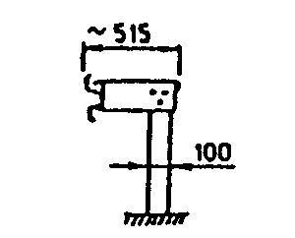 | na autostradach  i drogach  ekspresowych
 | SP-19 | SP-09 | 4,0 m  2,0 m  1,33 m  1,0 m | przekładkowa | 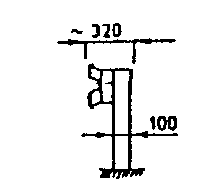 | na drogach krajo-  wych i wojewódz-kich innych niż  autostrady
 | SP-16 | SP-06 | 4,0 m  2,0 m  1,33 m  1,0 m | przekładkowa |  | na drogach krajo-  wych i wojewódz-  kich gdy zachodzi konieczność  wzmocnienia bariery
 | SP-15 | SP-05 | 4,0 m  2,0 m  1,33 m  1,0 m | bezprzekładkowa | 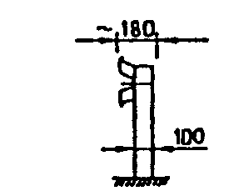 | na drogach  ogólnodostępnych
 | SP-14 | SP-04 | 4,0 m  2,0 m  1,33 m  1,0 m | bezprzekładkowa | 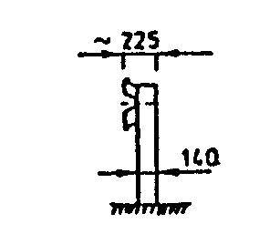 | na drogach  ogólnodostępnych gdy zachodzi konieczność wzmocnienia bariery
 | SP-17 | SP-07 | 4,0 m  2,0 m  1,33 m  1,0 m | wysięgnikowa dwustronna | 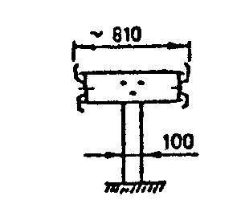 | na autostradach i drogach ekspresowych
 | SP-20 | SP-10 | 2,0 m  1,33 m  1,0 m | przekładkowa dwustronna | 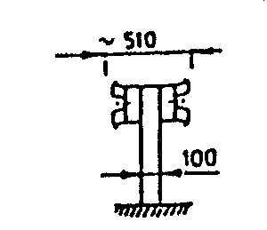 | na drogach krajo-  wych i wojewódz-  kich innych niż autostrady
 | SP-21  # 2,5 mm | SP-22  # 2,5 mm | 4,0 m  wyjątkowo  2,0 m | bezprzekładkowa | 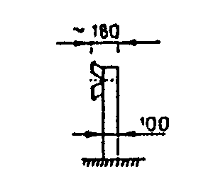 | na drogach  o V < 60 km/h  i małym zagrożeniu  wypadkowym
Załącznik 11.2 Bariery ochronne stalowe skrajne z prowadnicą z profilowanej taśmy
stalowej stosowane na odcinkach dróg, według [32]
a) bezprzekładkowa b) przekładkowa c) wysięgnikowa
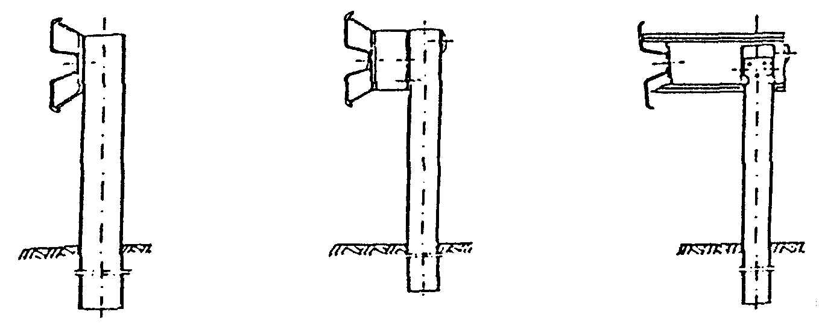

Załącznik 11.3. Zasady określania wysokości prowadnicy bariery nad poziomem terenu,
wg [32]
a) bariera na drodze zamiejskiej, b) bariera przy krawężniku ulicy, gdy prowadnica bariery znajduje się w płaszczyźnie krawędzi jezdni, c) bariera przy krawężniku ulicy, gdy prowadnica bariery jest odsunięta od płaszczyzny krawędzi jezdni
a) b) c)
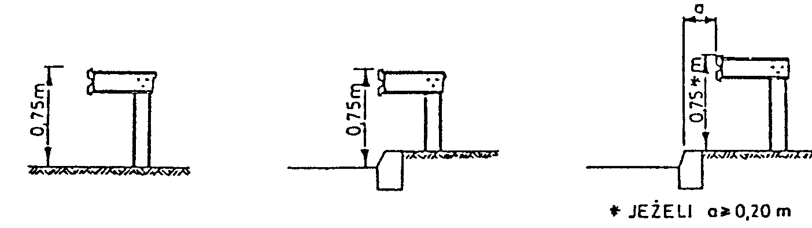

Załącznik 11.4. Profilowana taśma stalowa typu A i B, wg L. Mikołajków: Drogowe
bariery ochronne, WKiŁ, 1983
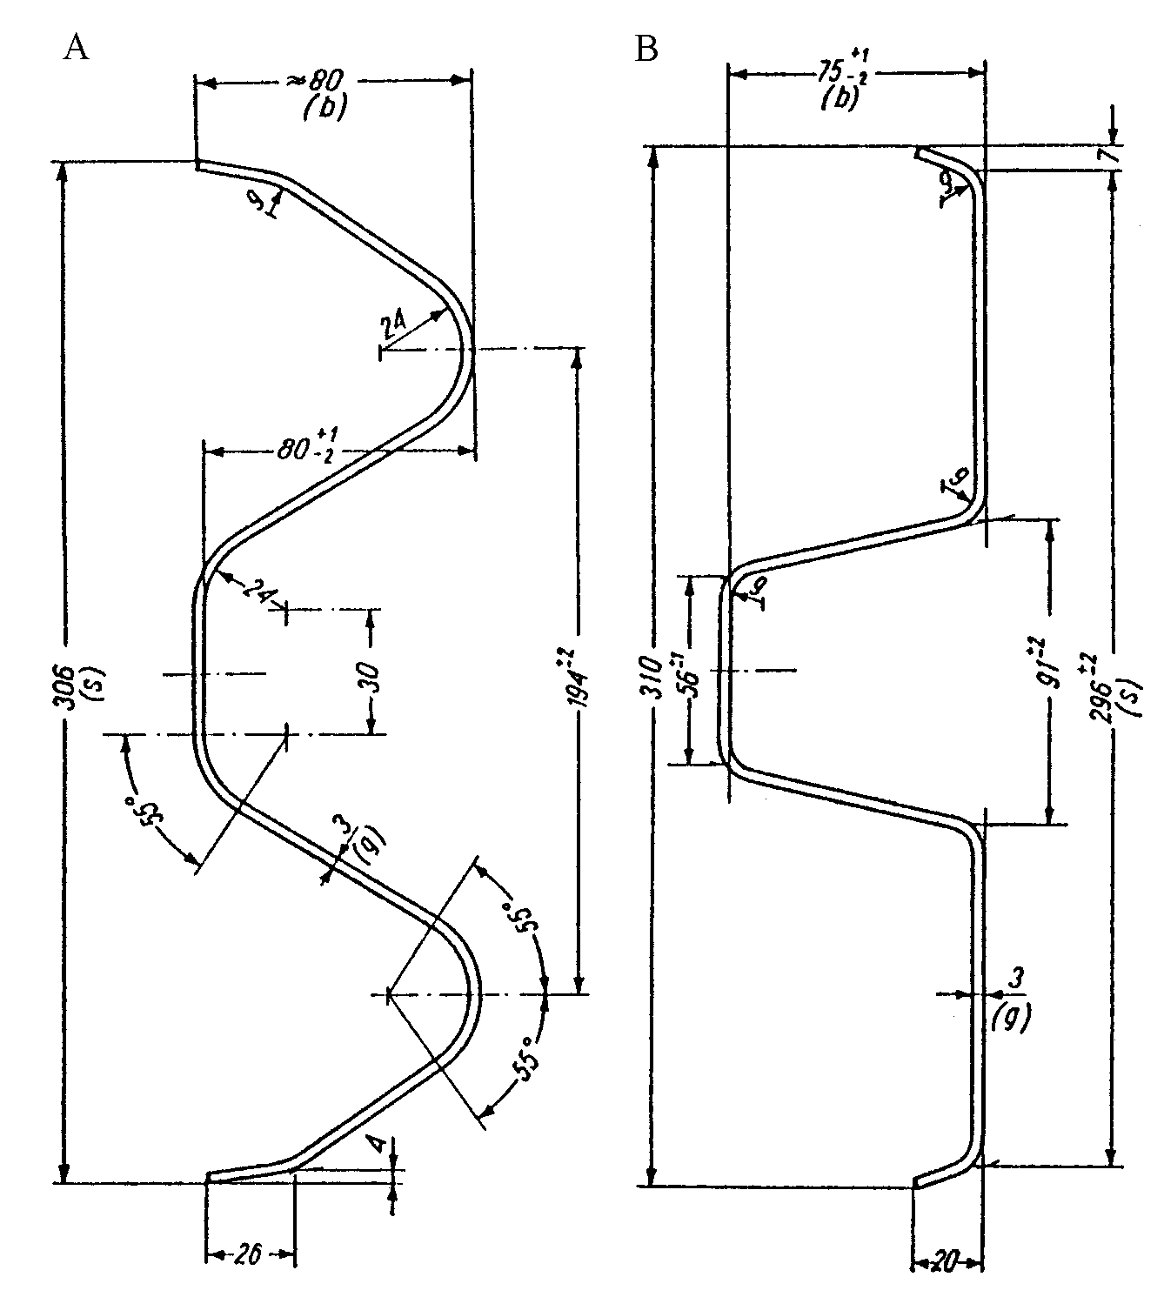

Omówienie różnic taśm stalowych typu A i B
Profil taśmy typu A ma zaokrąglone krawędzie przetłoczeń taśmy, profil B ma spłaszczone krawędzie przetłoczeń.
Między obu rodzajami prowadnic nie występują wyraźne różnice w ich zachowaniu podczas kolizji - chociaż niektóre źródła stwierdzają, że profil B jest nieco korzystniejszy od profilu A.
Różnice technologiczne: Dla prowadnic o profilu B jest konieczne odpowiednie ukształtowanie jednego z końców taśmy, tak aby końce odcinków taśmy przylegały płasko do siebie. Przetłoczenia takie nie są konieczne w profilu A, który wykazuje większą sprężystość w przekroju poprzecznym.
Masa prowadnic przy grubości taśmy 3,0 mm wynosi dla profilu A około 12 kg/m, a dla profilu B około 11 kg/m.
Przy profilu B potrzebna jest mniejsza liczba śrub łączących odcinki taśmy niż przy profilu A.
Załącznik 11.5. Dodatkowe urządzenia zabezpieczające użytkowników pojazdów
jednośladowych na łukach drogi, wg [32]
1 - dodatkowa prowadnica bariery 2 - osłony słupków bariery
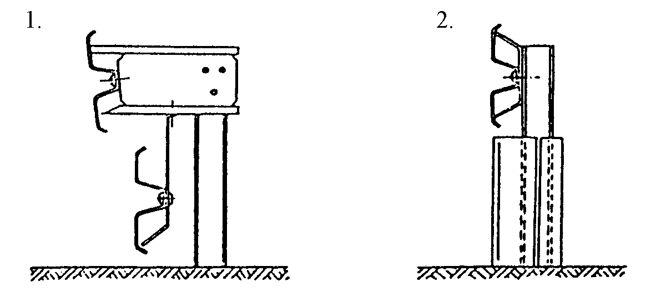

Załącznik 11.6. Sposoby lokalizowania barier w przekroju poprzecznym drogi, wg [32]
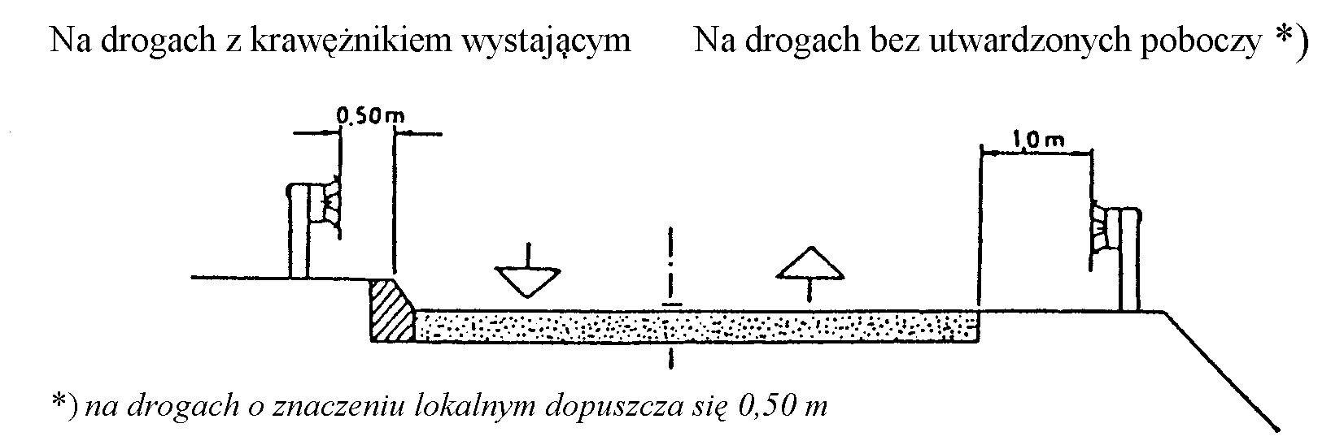
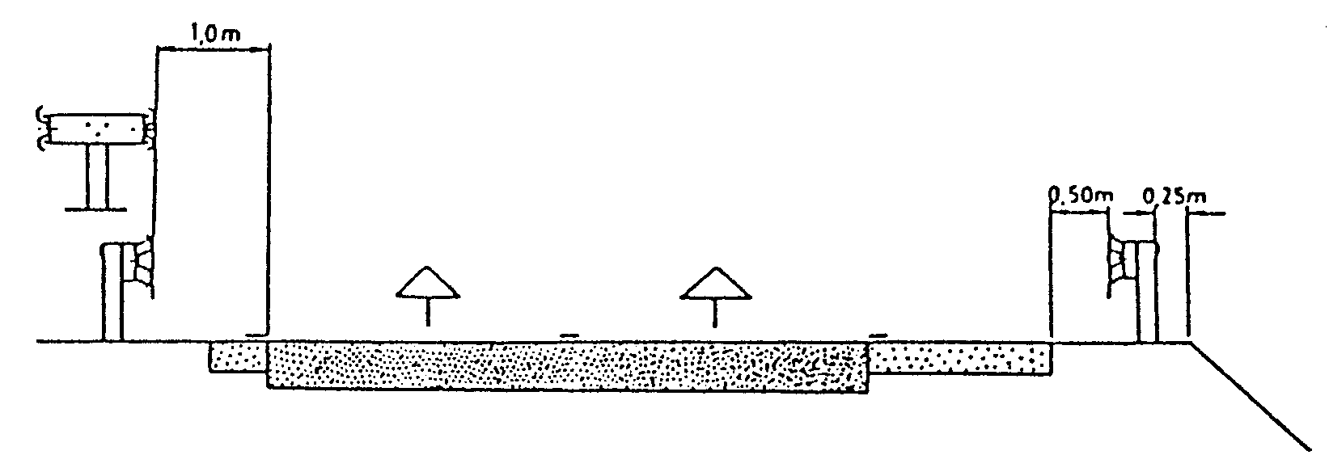
Na drogach z pasami awaryjnymi (utwardzonymi poboczami)
Załącznik 11.7. Zasady stosowania barier ochronnych stalowych na odcinkach dróg
(wyciąg z WSDBO [32])
1. Dopuszczone do stosowania konstrukcje barier
Stosowane mogą być tylko takie konstrukcje (typy i odmiany) drogowych barier ochronnych, które uprzednio były sprawdzone przy zastosowaniu odpowiednich metod doświadczalnych, określonych w punkcie 1.4 WSDBO.
Typ bariery i sposób osadzenia jej słupków należy ustalać w zależności od możliwości poprzecznego odkształcenia bariery podczas kolizji. Zaleca się stosowanie barier podatnych (typu I). Pozostałe typy barier stosuje się w przypadkach, gdy warunki terenowe uniemożliwiają odpowiednie odkształcenie bariery.
2. Wysokość barier ochronnych stalowych
Wysokość stalowych barier ochronnych, mierzona od powierzchni, na której podczas kolizji znajduje się koło pojazdu samochodowego, do górnej krawędzi prowadnicy bariery, wynosi 0,75 m (zgodnie z zasadami podanymi w załączniku 11.3).
3. Dodatkowe urządzenia na słupkach barier
W przypadkach, gdy na drodze występuje znaczący ruch motocykli lub innych pojazdów jednośladowych, odbywający się z dużą prędkością - zaleca się zastosowanie dodatkowych urządzeń, zabezpieczających ich użytkowników przy przewróceniu się pojazdu przed bezpośrednim uderzeniem w słupki bariery ochronnej. Zalecane jest stosowanie np. dodatkowej, niżej umieszczonej prowadnicy bariery lub elastycznych osłon słupków bariery itp., zwłaszcza na wyjazdowych drogach łącznikowych o małych promieniach łuków na autostradach i drogach ekspresowych oraz na innych podobnych odcinkach dróg ogólnodostępnych (patrz załącznik 11.5).
4. Lokalizacja barier wzdłuż drogi
Lokalizacja barier wzdłuż drogi jest ustalana w dokumentacji projektowej na podstawie kryteriów określonych w WSDBO pkt 2.2.
5. Podatność barier
Jeśli producent nie podaje inaczej, to zalicza się do barier:
- podatnych (typu I) - wszystkie typy i odmiany barier wysięgnikowych oraz odmiany barier pozostałych ze słupkami I, IPE, [ i ∑ 100 mm oraz rozstawem słupków 4,0 m i 2,0 m,
- o ograniczonej podatności (typu II) - bariery pozostałych typów i odmian ze słupkami 100 mm i 140 mm z rozstawem co 1,33 m i 1,0 m,
- sztywnych (typu III) - bariery o specjalnej konstrukcji (np. stalowe bariery rurowe) z wzmocnionymi i odpowiednio osadzonymi słupkami.
6. Zasady stosowania barier ochronnych stalowych
W barierach stalowych stosowane są prowadnice typu A lub B (zał. 11.4). Dopuszczone jest stosowanie prowadnic o innych przekrojach, pod warunkiem uprzedniego sprawdzenia konstrukcji, zgodnie z ustaleniem punktu 1.4 WSDBO.
Należy stosować profilowaną taśmę stalową o czynnej długości 4,0 m (długości przed montażem 4,3 m). Odcinki taśmy o czynnej długości 2,0 m, 1,33 m i 1,0 m należy stosować tylko wyjątkowo, np. gdy całkowita długość odcinka bariery nie jest podzielona przez 4 m. Analogiczne długości należy przyjmować dla pasa profilowego.
W barierach bezprzekładkowych pas profilowy można stosować, gdy za barierą występuje ruch pieszy.
Bariery stalowe ze słupkami 140 mm, poza obiektami mostowymi, należy stosować tylko w przypadkach, gdy za barierą występują obiekty lub przeszkody, wymagające szczególnego zabezpieczenia (słupy wysokiego napięcia, podpory wiaduktów itp.). Poza przypadkami wyjątkowymi - barier tych nie należy stosować na nasypach dróg.
Bariery stalowe na słupkach co 1,0 m stosuje się tylko wyjątkowo - gdy występuje konieczność szczególnego wzmocnienia bariery.
7. Lokalizacja barier w przekroju poprzecznym drogi
Najmniejsze odległości prowadnicy bariery wynoszą (zał. 11.6):
- od krawędzi pasa awaryjnego (utwardzonego pobocza) - 0,5 m,
- od krawędzi pasa ruchu, gdy brak utwardzonego pobocza - 1,0 m,
- od krawężnika o wysokości co najmniej 0,14 m - 0,5 m
(warunku tego nie stosuje się, gdy spełniony jest warunek b).
8. Inne ustalenia
Lokalizację oraz długość i sposób konstruowania odcinków przejściowych, początkowych i końcowych ustala dokumentacja projektowa na podstawie ustaleń określonych w WSDBO.

Załącznik 11.8. Wymiary najczęściej stosowanych słupków stalowych w barierach
ochronnych stalowych (wg katalogów producentów barier)
Lp. | Przekrój poprzeczny | Wymiary przekroju poprzecznego, mm |  |  | Przekrój | Dopuszczalna odchyłka, mm
 | wg normy | wysokość | szerokość | grubość | cm² | wys. | szer. | grub.
1 | Dwuteowy  PN-H-93407 [14] | 100  120  140 | 50  58  66 | 4,5  5,1  5,7 | 10,6  14,2  18,3 | ± 2  ± 2  ± 2 | ± 1,5  ± 1,5  ± 1,5 | ± 0,5  ± 0,5  ± 0,5
2 | Dwuteowy, równo-ległościenny, IPE  PN-H-93419 [15] | 100  120  140 | 55  64  73 | 4,1  4,4  4,7 | 10,3  13,2  16,4 | ± 2  ± 2  +3,-2 | ± 2  ± 2  +3,-2 | ± 0,5  ± 0,5  ±0,75
3 | Ceowy (walcowany)  PN-H-93403 [13] | 100  120  140 | 50  55  60 | 6,0  7,0  7,0 | 13,5  17,0  20,4 | ± 2  ± 2  ± 2 | ± 2  ± 2  ± 2 | +0,4  -1,0  jw.  jw.
4 | Ceowy (gięty na  zimno) PN-H-93460-03 [16] | 100  120  140 | 50, 60  50,60,80  50,60,80 | od 4 do 6  od 4 do 6  od 4 do 6 | od7,33 do 11,67  od8,13 do 15,27  od9,73 do 16,47 | ± 2  ± 2  ± 2 | ± 2,5  ± 2,5  ± 2,5 | -  -  -
5 | Ceownik półzamk-  nięty prostokątny  PN-H-93461-18  [19] | 120 | 40 | 3,0 | 6,33 | ± 1,5 | ± 1 | -
6 | Zetownik  PN-H-93460-07  [17] | 100  120 | 60, 80  60, 80 | od 4 do 6  od 4 do 6 | od8,13 do 14,07  od8,93 do 15,27 | ± 2,5  ± 2,5 | ± 3  ± 3 | -  -
7 | Sigma(brak normy) | 100 | 55 | 4,0 | 9,0 | +2, -1 | +2, -1 | ± 0,18

Załącznik 11.9. Najczęściej stosowane przekładki w barierach ochronnych stalowych
(wg katalogów producentów barier)
Przekrój poprzeczny | Wysokość, mm | Szerokość (stopki), mm | Norma
Ceownik  Ceownik  Dwuteownik  Prostokątny | 100  120  120  100 | 50  55  64  60 | PN-H-93403 [13]  PN-H-93403 [13]  PN-H-93419 [15]  BN-73/0658-01 [26]

